Шаг 1. Анализ требований к информационной системе
  - В современных реалиях наличие качественного веб-ресурса является критически важным фактором для успешной работы приюта для животных. Актуальность разработки данного сайта обусловлена необходимостью создания единой цифровой витрины, которая свяжет подопечных приюта с их потенциальными владельцами.
Использование веб-технологий позволяет решить сразу несколько ключевых задач:
- Расширение охвата аудитории – сайт позволяет увидеть анкеты животных гораздо большему количеству людей, чем это возможно при личных визитах.
- Формирование доверия через прозрачность работы (публикация отчётов, новостей и историй успеха).
- Сайт упрощает процесс вовлечения волонтёров и сбор средств на содержание питомцев.
Таким образом, создание сайта направлено на повышение эффективности пристройства животных и оптимизацию коммуникации между приютом и обществом.
1.2. Целевой аудиторией ресторана веб-ресурса приюта является группа людей – мужчины и женщины, заинтересованные в поиске домашнего питомца или оказании волонтёрской помощи.
А также люди:
- Возрастом от 20 до 60 лет;
- С ответственным подходом к содержанию животных
- Доходом средним и выше среднего;
- Местоположением – Санкт-Петербург и Ленинградская область.
1.3. Используемые технологии, указанные в таблице 1, необходимы для реализации продукта, который будет включать в себя следующие этапы:
- Создание макета;
- Разработка front-end части;
- Построение логической связи и структуры бизнес процессов; - Разработка back-end (серверной части).
Таблица 1 - Используемые технологии
Наименование | Описание
HTML | Язык гипертекстовой разметки, который используется для структурирования и отображения веб-страницы и её контента.
CSS | Каскадная таблица стилей, которая используется для описания внешнего вида вебстраницы.
JS | Язык программирования, который используют для написания front-end и back-end частей сайтов, а также мобильных приложений.
Наименование

Описание

PHP

Интерпретируемый язык программирования,
позволяющий создавать программы в
процедурном и
объектно
-
ориентированном
стиле.

Figma

Графический онлайн редактор для разработки
интерфейсов и прототипирования.

Конец таблицы 1

-

Используемые технологии

Указанные системные требования в таблице 2, необходимы для нормального функционирования веб-ресурса и сервера, на котором он запущен.
Таблица 2 – Системные требования
Наименование | Описание
Операционная система | Windows
Видеокарта | Gtx 1050ti
Процессор | Intel Core I5
Оперативная память | 16 gb
Хранилище | 512 gb

В ходе анализа требований к веб-ресурсу была выявлена актуальность разработки и ее цель, целевая аудитория, а также используемые технологии и программное обеспечение.

Шаг 2. Оценка экономической эффективности информационной системы.
2.1. Рисками будут являться существующие крупные фонды и приюты с развитыми веб-ресурсами, которые давно работают в данной сфере:
Благотворительный фонд «РЭЙ» (https://rayfund.ru)
Плюсы: Интуитивно понятный интерфейс, наличие интерактивных кнопок для помощи, качественные фото.
Минусы: Сложная структура для администрирования новичком.
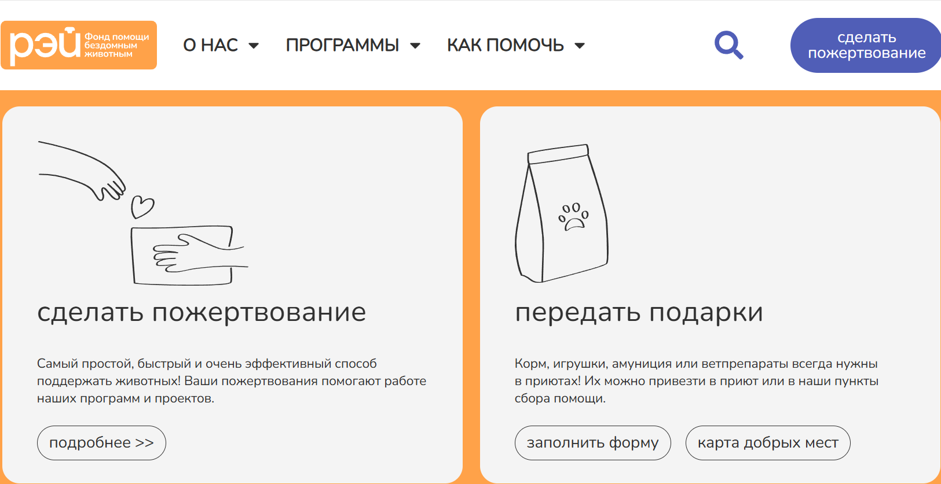
Рисунок 1 - Веб-ресурс благотворительного фонда «РЭЙ"
Благотворительный проект «Подарок судьбы» (https://vsemposobake.ru/)
Плюсы: Стильный современный дизайн, очень удобный и наглядный каталог животных с фильтрами, наличие раздела с полезными статьями для будущих владельцев.
Минусы: Ориентированность в основном на собак, разделы для других животных проработаны менее детально.
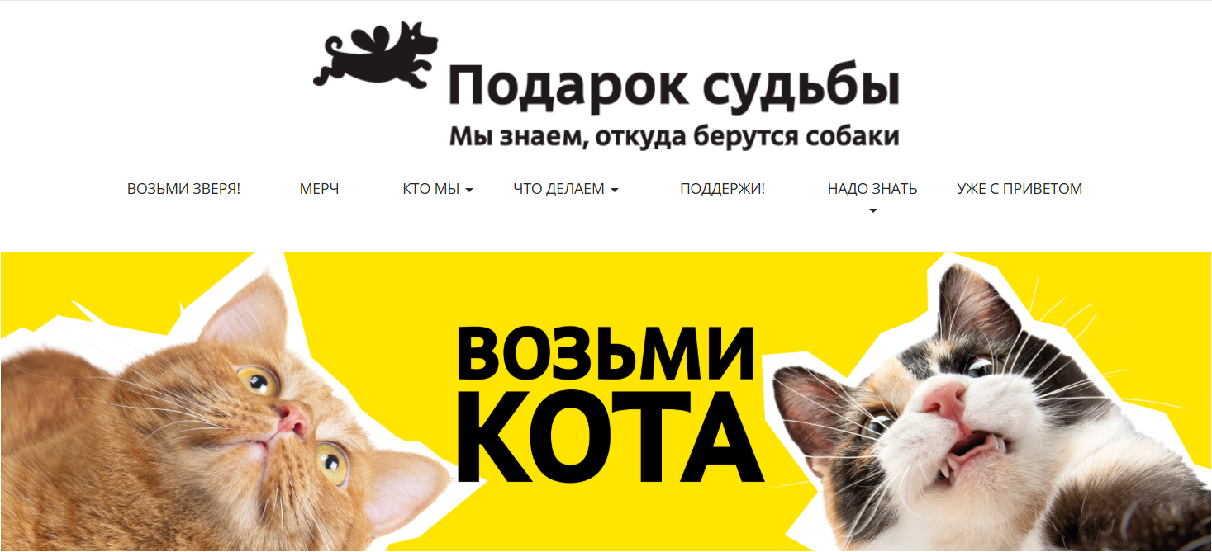
Рисунок 2 - Веб-ресурс благотворительного фонда «Подарок судьбы»
Центр помощи кошкам «Муркоша» (https://murkosha.ru)
Плюсы: Наличие детальной системы фильтрации питомцев по множеству параметров (пол, возраст, характер, состояние здоровья), большой раздел с историями «счастливчиков», который повышает доверие пользователей.
Минусы: Избыточное количество визуальных баннеров и объявлений на главной странице, что может затруднять поиск основной информации.
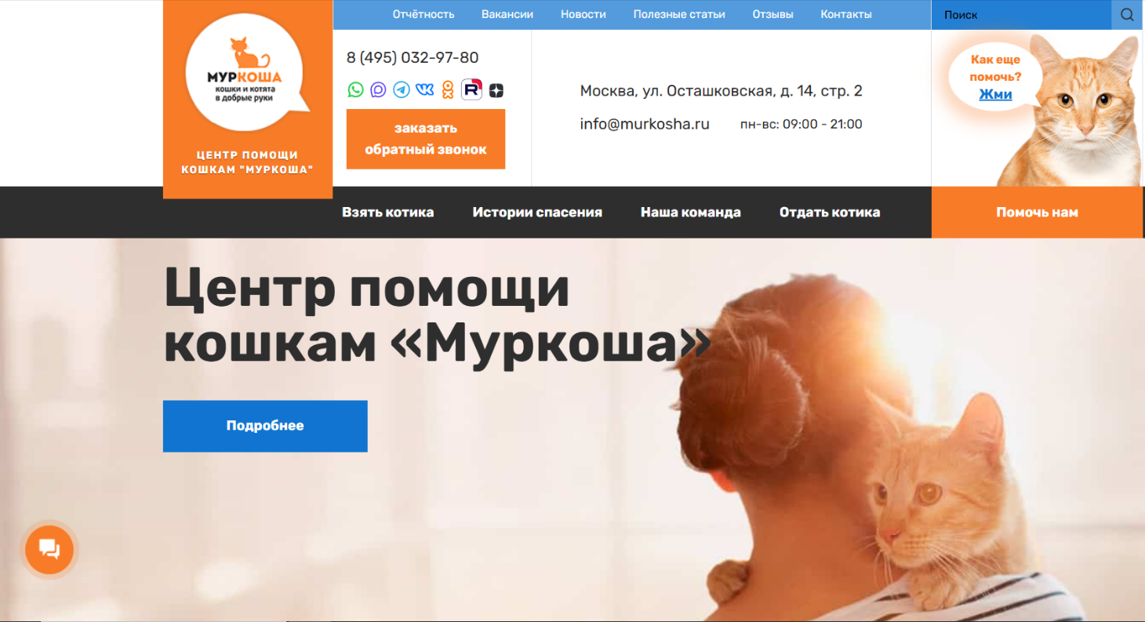
Рисунок 3 - Веб-ресурс центра помощи кошкам «Муркоша»
Исходя из анализа преимуществ и недостатков аналогов, можно сделать вывод, что пользователи чаще всего обращают внимание на удобство поиска животных и прозрачность процесса помощи. Основной акцент делается на качественный визуальный контент и интуитивно понятную навигацию. Поэтому при разработке собственного веб ресурса «Вторая жизнь» будет необходимо:
- спроектировать простую логичную структуру каталога питомцев;
- разработать уникальный и дружелюбный дизайн, который будет вызывать доверие у потенциальных владельцев;
- реализовать удобные формы обратной связи для будущих волонтёров и хозяев.
2.2. Развитие проекта будет осуществляться за счёт привлечения новых владельцев для животных и активных волонтёров.
Популярность ресурса будет обеспечиваться не только через информативность сайта, но и за счёт возможности интеграции с социальными сетями и тематическими сообществами, что внушит большее доверие аудитории и обеспечит прирост посещаемости. Основной упор будет сделан на создание базы лояльных помощников, готовых поддерживать приют на постоянной основе.

